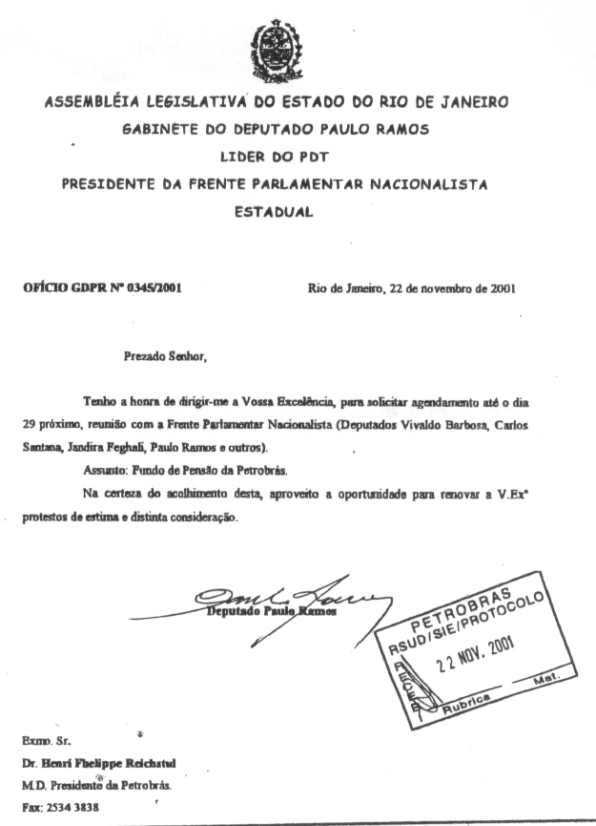

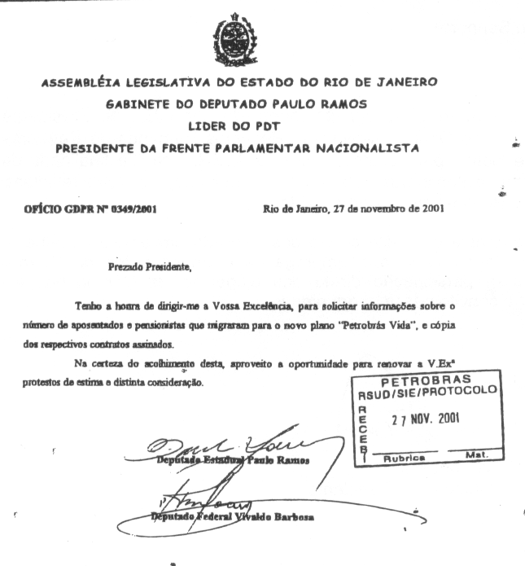



GAPRE — 817/01

Rio de Janeiro, 29 de novembro de 2001

Exmo. Sr.
Deputado Paulo Ramos
Presidente da Comissão de
Servidores Públicos da ALERJ
Palácio Tiradentes — RJ

Prezado Senhor:

Fazemos referência ao convite formulado por V.Sa. ao Presidente Henri Philippe Reichstul e ao Diretor Gerente de Recursos Humanos da Petrobras, José Lima de Andrade Neto, para comparecerem à ALERJ com a finalidade de discutir com a Comissão de Servidores Públicos dessa entidade, aspectos relacionados com o novo Plano de Previdência Petrobras Vida.

Tendo em vista que está sendo desenvolvido um amplo trabalho de divulgação do referido plano junto aos empregados e aposentados da Petrobras envolvendo, inclusive, a participação direta dos dirigentes da Companhia, excusamo-nos de declinar o convite nessa oportunidade.

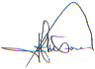
Atenciosamente

Luiz A.M. da Fonseca
Chefe do Gabinete do Presidente

GABINETE DO PRESIDENTE
Av. República do Chile, 65 - 240. andar
TeL: (021) 262.4623 Fax.: (021) 534.1018
CEP 20035-900 - Rio de Janeiro - RJ - Brasil

